VIỆN KIỂM SÁT … ................................................. | CỘNG HÒA XÃ HỘI CHỦ NGHĨA VIỆT NAM  Độc lập - Tự do - Hạnh phúc
Số…../KN-VKS…-… | …………………, ngày……… tháng……… năm 20……
Mẫu số 129/HS
Theo QĐ số …. ngày….
tháng… năm…….
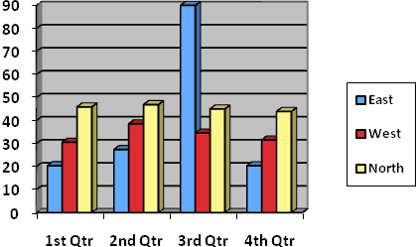
KIẾN NGHỊ
KHẮC PHỤC VI PHẠM PHÁP LUẬT
TRONG HOẠT ĐỘNG KHỞI TỐ, ĐIỀU TRA

Kính gửi: ..............................................

Căn cứ Điều 41và Điều 166 Bộ luật Tố tụng hình sự;
Qua kiểm sát việc khởi tố, điều tra vụ án (hoặc các vụ án) hình sự, Viện kiểm sát …………… nhận thấy:
Trong quá trình khởi tố, điều tra, Cơ quan ………………………….………….. đã có vi phạm (hoặc một số vi phạm) như sau:
1. Nêu các vi phạm cụ thể trong vụ án (hoặc các vụ án) ...................................... (viện dẫn điều luật và các văn bản hướng dẫn cụ thể).
2. Đánh giá về tính chất, mức độ, hậu quả của vi phạm:
………………………………………………………………………………
Để bảo đảm việc khởi tố, điều tra được thực hiện theo đúng quy định của pháp luật, Viện trưởng Viện kiểm sát……………………... kiến nghị⁵……………………... thực hiện các nội dung sau đây:
1. Thực hiện các biện pháp sau đây để khắc phục kịp thời những vi phạm nêu trên:
..........................................................................................................................................................................................................................................................................................
2. Trả lời bằng văn bản cho Viện kiểm sát về kết quả thực hiện Kiến nghị này trong thời hạn …. ngày, kể từ ngày nhận được Kiến nghị./.

Nơi nhận:  - Cơ quan bị kiến nghị;  -...........;  - Lưu: HSVA, HSKS, VP. | VIỆN TRƯỞNG  (Ký tên, đóng dấu)

Ghi tên Viện kiểm sát cấp trên trực tiếp hoặc Viện kiểm sát nhân dân tối cao
Ghi tên Viện kiểm sát ban hành. Trường hợp Viện kiểm sát nhân dân tối cao ban hành thì bỏ mục này
Viết tắt tên Viện kiểm sát ban hành - đơn vị phụ trách (nếu có)
Ghi rõ Thủ trưởng/Cấp trưởng cơ quan có thẩm quyền điều tra
Ghi tên cơ quan có thẩm quyền điều tra bị kiến nghị
Trường hợp Phó Viện trưởng được Viện trưởng ủy quyền ký thay thì ghi như sau: “KT. VIỆN TRƯỞNG PHÓ VIỆN TRƯỞNG”

